Отчет о конкурсе фотографий и рисунков
«Колледж вчера, сегодня, завтра»,
проведенном в рамках празднования 130-летия
ОГБПОУ «Иркутский базовый медицинский колледж»

В рамках реализации Плана мероприятий по подготовке к празднованию 130-летия ОГБПОУ «Иркутский базовый медицинский колледж» в период с 20 июня по 3 июля 2023 года в колледже проведен конкурс фотографий и рисунков «Колледж вчера, сегодня, завтра», организатором которого выступила ЦМК ОГСЭ колледжа.
Конкурс проведен с целью формирования уважения и бережного отношения к историческому наследию, культурным ценностям, социальным нормам и традициям; стимулирования развития креативного мышления, творческого самовыражения обучающихся; реализации их творческого потенциала.
К участию в конкурсе приглашались не только студенты нашего колледжа и других профессиональных образовательных организаций, но и учащиеся средних общеобразовательных и детских художественных школ г. Иркутска.
Программа Конкурса представлена следующими номинациями: 1) Лучшая фотография; 2) Лучший фотоколлаж; 3) Лучший рисунок, выполненный в традиционной технике; 4) Лучший рисунок, выполненный с использованием графических редакторов.
На конкурс принимались работы следующей тематики: историческое и современное здания колледжа; учебные и иные помещения колледжа; портрет преподавателя, студента или выпускника коллежа, в т.ч. преподавателя, находящегося на заслуженном отдыхе, или выпускника прошлых лет; отдельные движимые или недвижимые объекты, принадлежащие колледжу и неразрывно связанные с ним; будущая модель колледжа.
По решению членов жюри места распределились следующим образом:

Номинация / тематика | Участник(и) | Результат
Лучший фотоколлаж | Виктория Коблина,  Анна Шевцова | Диплом I степени
Лучший рисунок, выполненный в традиционной технике /  Колледж в лицах | Виктория Генг | Диплом I степени
 | Диана Мыльникова | Диплом II степени
Лучший рисунок, выполненный в традиционной технике / Историческое и современное здания колледжа | Дарья Кузакова | Диплом I степени
 | Рената Муфтахутдинова | Диплом II степени
Лучший рисунок, выполненный в традиционной технике / Будущая модель колледжа. Символика | Саяна Лыгденова,  Мухаддаса Эшматова | Диплом I степени
Благодарим участников и руководителей Евгению Вениаминовну Козыреву, Анну Анатольевну Мыльникову и Ольгу Викторовну Хуснутдинову за мастерство, творческий подход и оригинальный взгляд при создании работ.
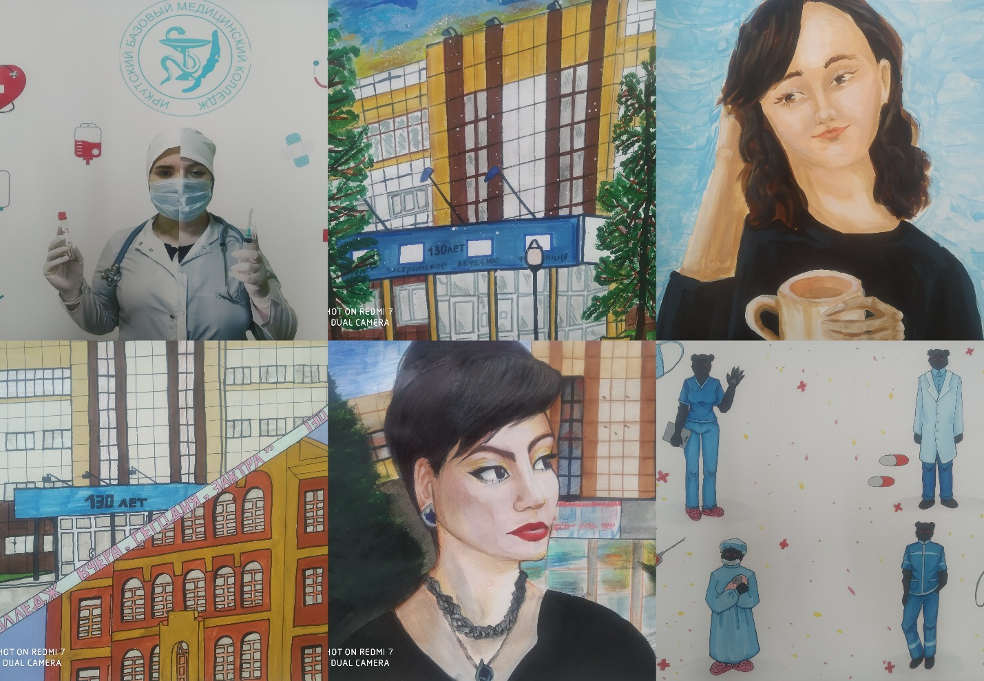

В настоящее время работы участников можно посмотреть в библиотеке колледжа. Планируется также выставка данных работ в следующем учебном году в день основания нашей образовательной организации.

